Avril 2026


Nouveautés



GEEF

Virtualia

Version 5.18




Préambule
Les SDIS concernés par les éléments contenant le mot clé « Oracle » sont, par ordre alphabétique : le SDIS 68, le SDIS 78 et le SDMIS (SDIS 69). Ces SDIS ne sont pas concernés par les éléments contenant le mot clé « MySQL » ou « MariaDB ».
Les autres SDIS ne sont pas concernés par les éléments « Oracle » mais sont concernés par les éléments contenant le mot clé « MySQL ».

Les SDIS concernés par les éléments « GPEC » sont, par ordre alphabétique : le SDIS 31, le SDIS 44, le SDIS 59 et le SDIS 86. Les autres SDIS ne sont pas concernés par les éléments « GPEC ».

Général

EL01 : Revue de l'affichage par défaut ou non des filtres ("plus de filtres") pour les écrans harmonisés notamment [Mantis #18165]
Avant l’évolution :
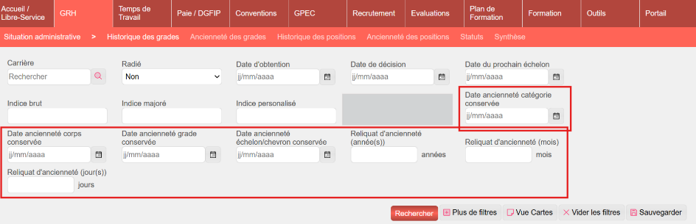

Après l’évolution :
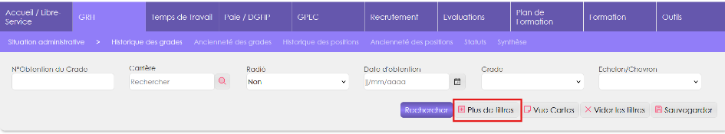

EL02 : Ajout d'un écran "Libre-service > Mon compte > Délégations" permettant de déléguer son profil d'utilisateur à un autre utilisateur [Mantis #17554]
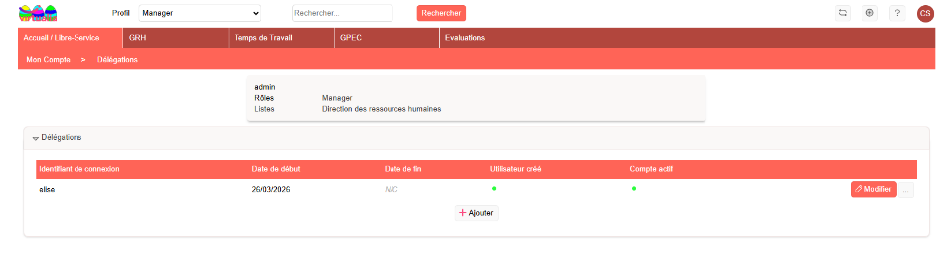
Cette fonctionnalité permet de déléguer intégralement son profil à un autre utilisateur. Le délégataire accède alors aux mêmes droits que le délégant : il peut, par exemple, consulter et gérer les congés des agents d'un autre service, valider ou refuser des demandes, ainsi que remplir et valider les entretiens et formations.

Par ailleurs, le délégataire pourra accéder à des informations auxquelles il n'avait pas accès auparavant, notamment les données relatives aux agents rattachés au profil délégué.

EL03 : [Transition Graphique] Les navigateurs récents le permettant maintenant, les en-têtes de colonnes des tableaux listes seront majoritairement figés [Pas de Mantis]
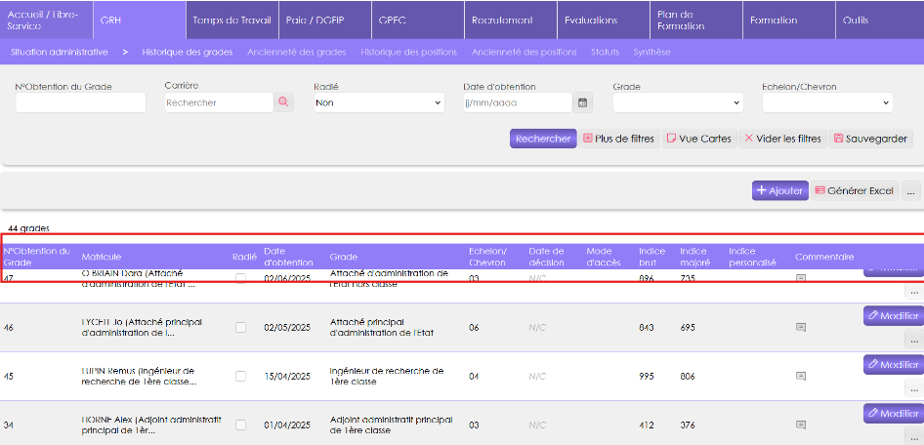
Sur ces tableaux, la répétition de l’en-tête ne se fait donc plus.

EL04 : Ajout du logo du SDIS 31 au format PNG "SDIS31.png" [Pas de Mantis]
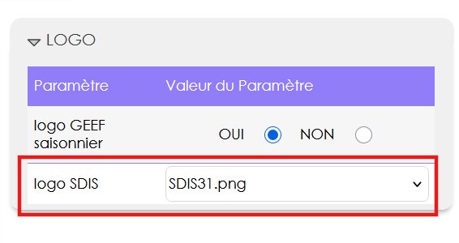

EL05 : Modification des logos du SDIS 62 au format PNG "SDIS62.png" et JPD "SDIS62.jpg" [Mantis #18375]
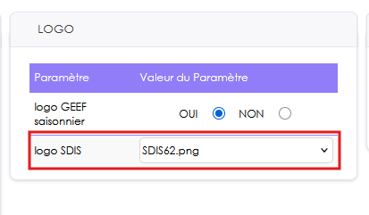

EL06A : [Transition Graphique] Evolution du design de la mire de connexion avec la possibilité d'afficher une image, ou non, via le paramètre applicatif "Graphismes - Mire de connexion" (sur la valeur "standard.png", aucune image ne sera affichée) et le choix de son placement grâce au paramètre applicatif "Graphismes - Mire de connexion - Positionnement image" [Pas de Mantis]
A noter : en cas de choix d’une image, celle-ci sera uniquement affichée chez un(e) utilisateur(rice) disposant d’un grand écran.
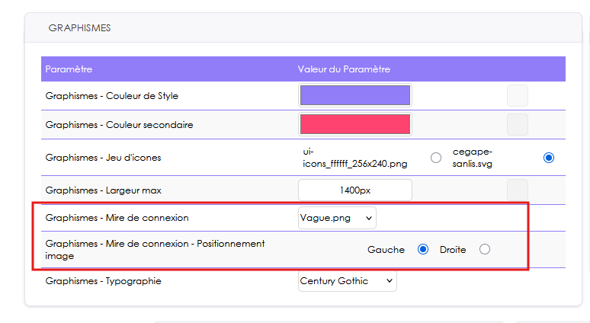

Avec une image :
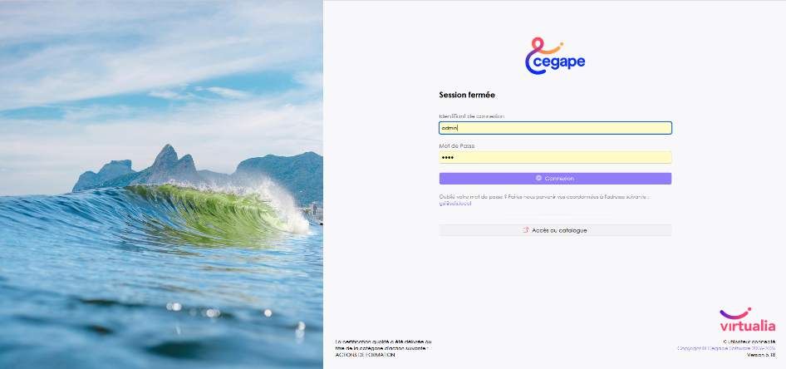

Sur la valeur « Standard » :
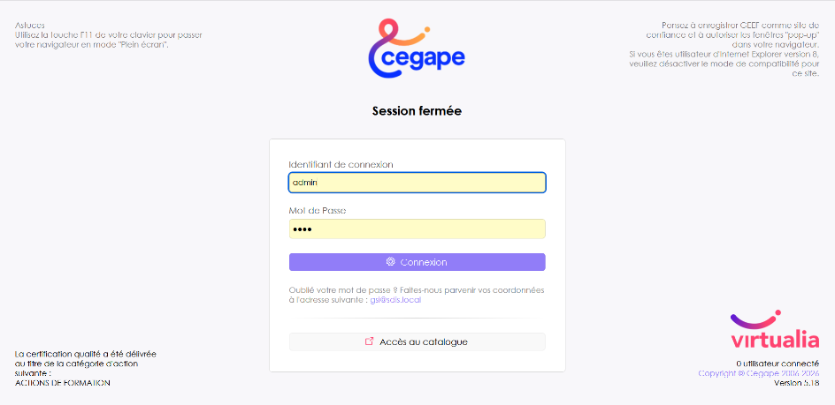

EL06B : [Transition Graphique] Evolution du design du livret individuel et des groupes de champs d'une manière générale [Pas de Mantis]
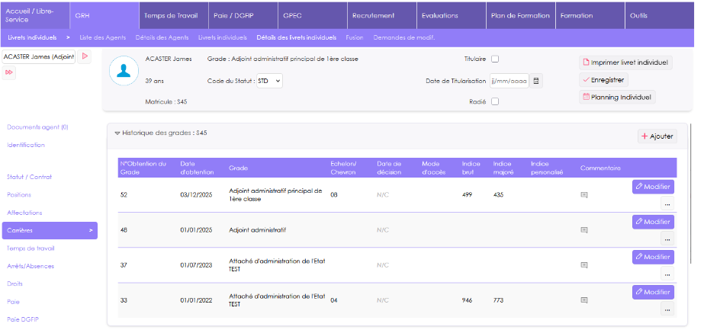

EL06C : [Transition Graphique] Evolution du design des boutons et retrait général des dégradés [Pas de Mantis]
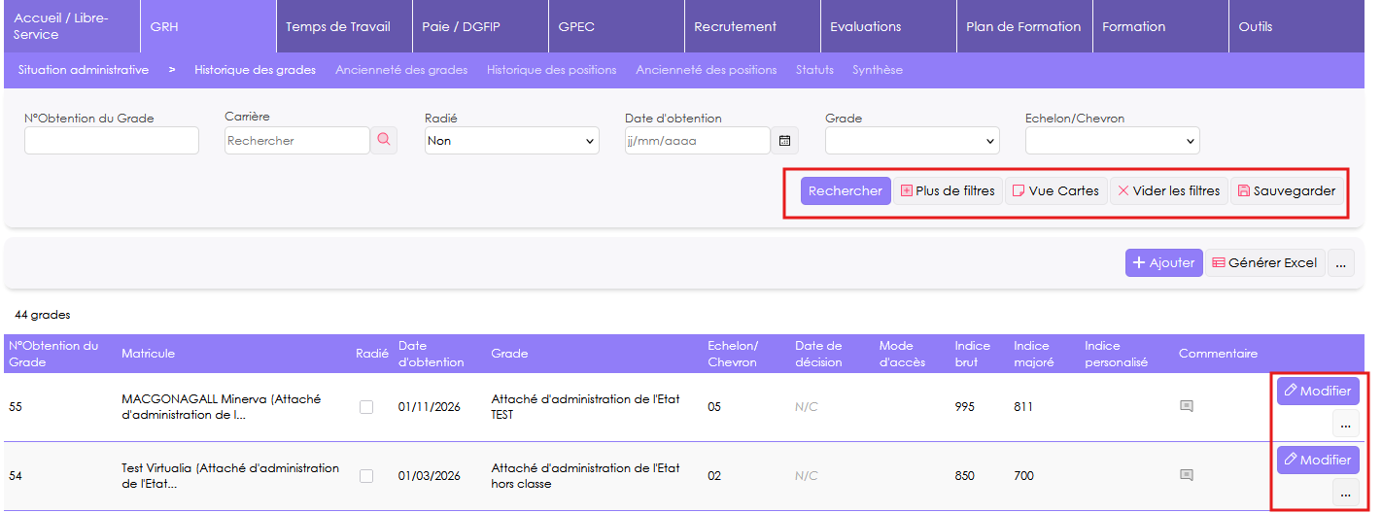

EL06D : [Transition Graphique] Retraite de l'infobulle en survol prolongé sur les filtres avec une fonctionnalité au clic droit [Pas de Mantis]
Avant l’évolution :
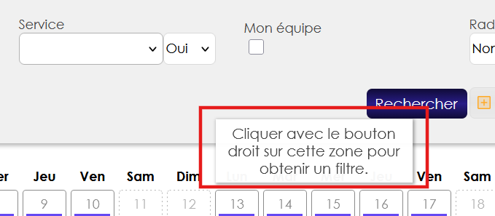

Après l’évolution l’infobulle n’apparaît plus.

CL01 : Les messages des interfaces sortantes dans les notifications rapides ne devraient plus afficher de caractères invalides [Mantis #18212]
Avant la correction, des caractères invalides étaient présents sur les notifications rapides.
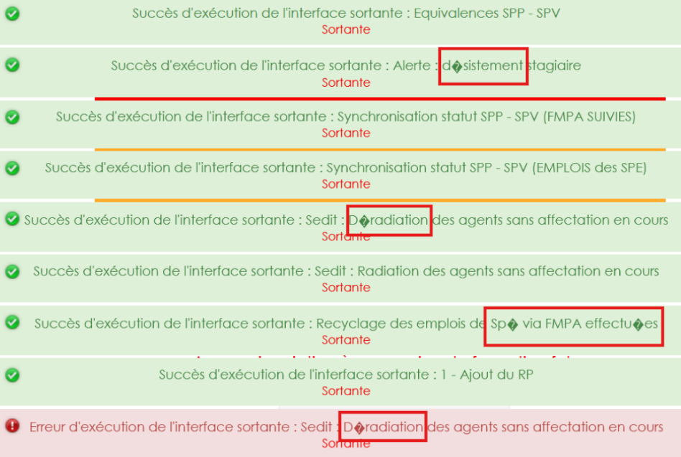

CL02 : Un espace ne devrait dorénavant plus apparaître entre le bandeau du menu et son contenu lorsqu'aucun écran de gestion n'est accessible par le profil [Mantis #18414]
Avant correction :
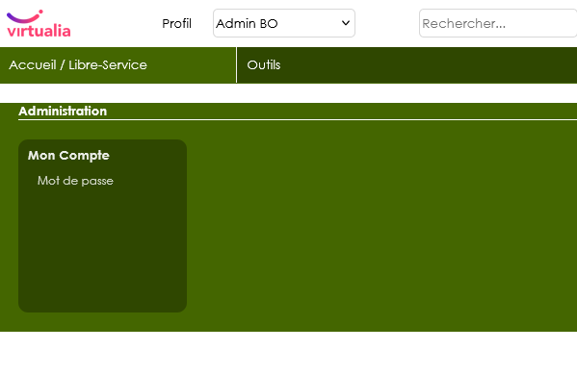
Après correction :
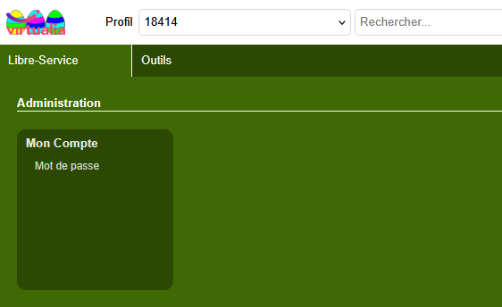

GRH

EH01 : Ajout d'une case à cocher "archivé" sur les agents externes permettant de les filtrer par défaut dans l'écran de gestion des agents externes [Mantis #17840]
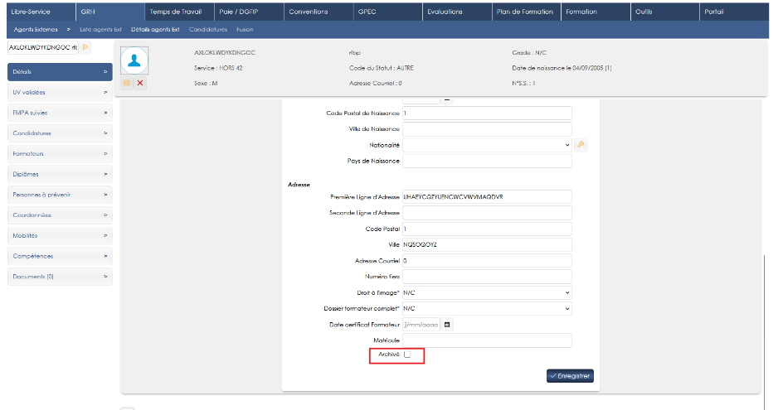
Les agents externes archivés ne sont plus sélectionnables en tant que candidats externes sur une session de stage.

EH02 : Les exports PDF "modèle par défaut" sur les requêtes LIF devraient dorénavant être générées pour les utilisateurs n'ayant pas accès au requêteur [Mantis #18266]
Avant l’évolution, les utilisateurs avec un rôle ne donnant pas accès au requêteur ne pouvaient pas visualiser le résultat des requêtes LIF dans l’export PDF du livret individuel.

EH03 : Le fichier généré pour la déclaration mensuelle CIR dans "GRH > Déclaratifs > CIR" sera dorénavant complet en fonction de la population et du type de déclaration sélectionné [Pas de Mantis]
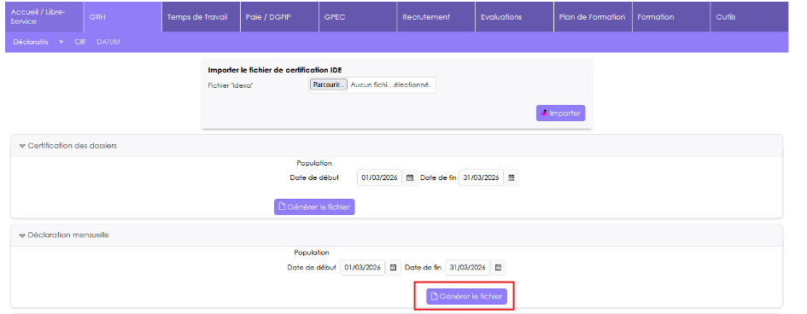

EH04 : Les tests sportifs admettront dorénavant une nouvelle typologie "Quantitatif inverse" permettant de gérer des performances pour lesquelles la plus basse valeur est la meilleure valeur [Mantis #16804]
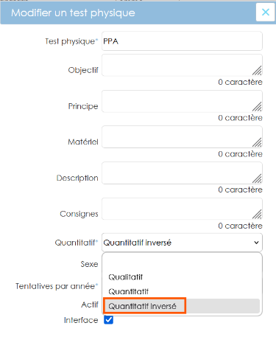
Exemple : test avec un objectif de réalisation en moins de X minutes/secondes.

CH01 : Correction d'une erreur potentielle dans le calcul global des droits des agents [Mantis #18272]
Avant la correction, les droits n’étaient pas attribués correctement en cas d’utilisation du statut statutaire pour le paramétrage des compteurs de droits.
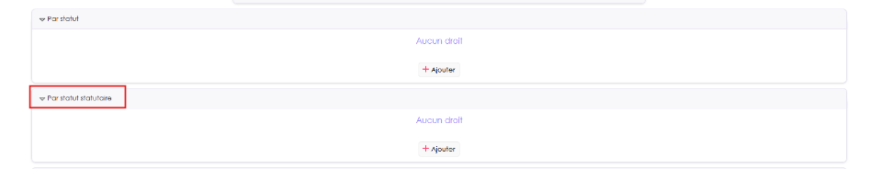

Gestion Administrative

EA01 : Les primes pourront dorénavant permettre la génération d'arrêtés [Mantis #18310]
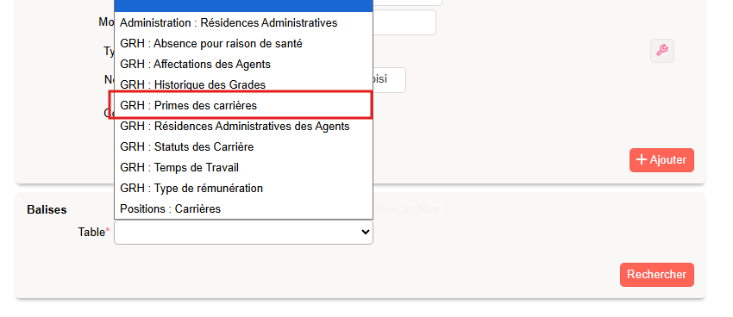

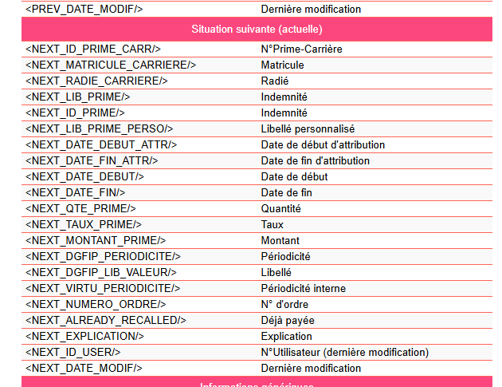

CA01 : Correction du EL01A de la 5.17 non disponible en 5.17 [Mantis #18235]
EL01A : Le bouton "ajouter" dans les groupes de champs (ex : sous-écran du livret individuel) seront dorénavant positionnés dans le titre du groupe de champ [Mantis #17442]
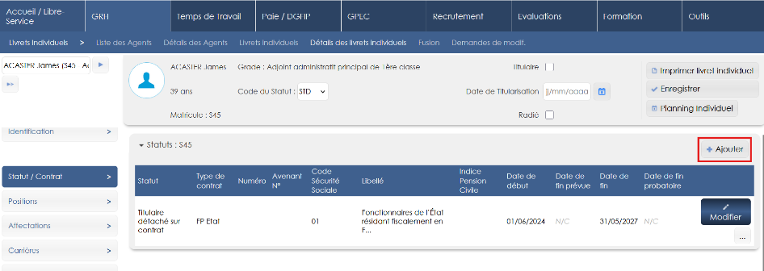

CA02 : Le calcul automatique des droits en arrière-plan ne devrait plus générer de messages systématiques dans les journaux [Pas de Mantis]
Point technique – aucune illustration.

Paie DGFIP

EI01 : La génération d'un mouvement "02" de traitement d'arrêts avec un régime de rémunération "30" assignera automatiquement un code de fin de situation "SE" [Mantis #18224]
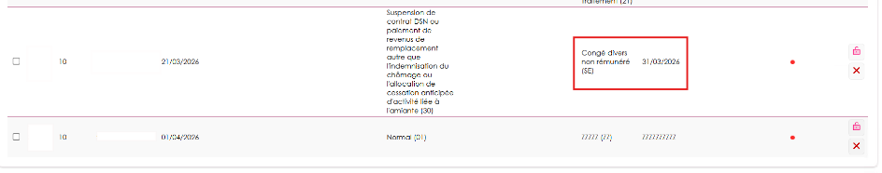

EI02 : Lors de l'importation du fichier RAF, lorsqu'une ligne passe de ANO à BON, les champs associés à l'état ANO sont automatiquement vidés [Mantis #18234]
Point technique – aucune illustration.

EI03 : Ajout de nouvelles rubriques pour l'affichage des bulletins de paie [Mantis #17601]
L’import du BJ est recommandé pour voir les rubriques s’afficher. Pour avoir le fichier nous vous invitons à vous rapprocher de votre DRFiP.
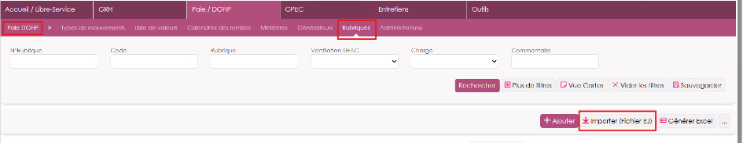

EI04 : Ajout d'éléments de ventilations SIFAC sur les rubriques [Mantis #17863]
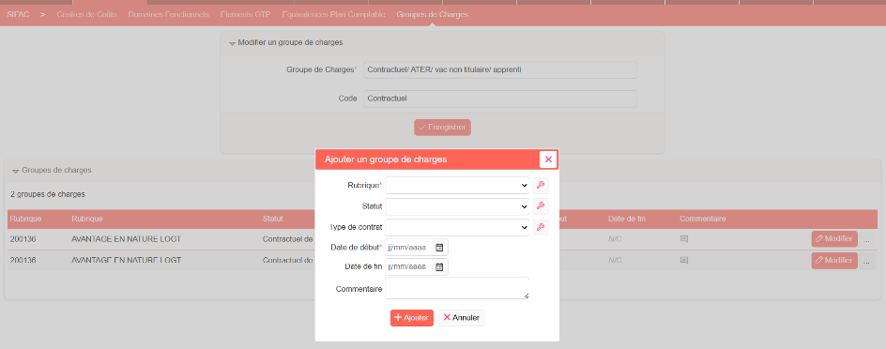
Il est désormais possible de créer des groupes de charges et d’y ajouter des rubriques par statut et type de contrat.

EI05 : Modification des règles d'import pour le PSC SIT MGEN de la prévoyance [Mantis #18431]
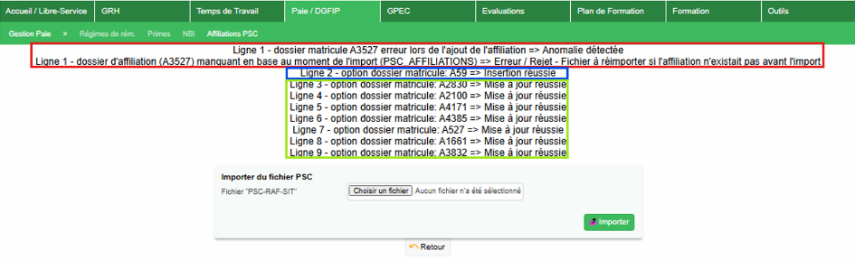

Encadré rouge = l'affiliation prévoyance n'existait pas : le fichier sera à réimporter pour créer les options
Encadré bleu = l'affiliation prévoyance existait mais n'avait pas l'option
Encadré vert = les affiliations existaient et avec les options
(Les encadrés n’apparaissent pas à l’écran, ils servent uniquement à l’illustration de cette note de version.)

EI06 : Ajout de la valeur "0987 - Code salarial prévoyance" dans la liste de valeurs "Code indemnité" [Mantis #18493]
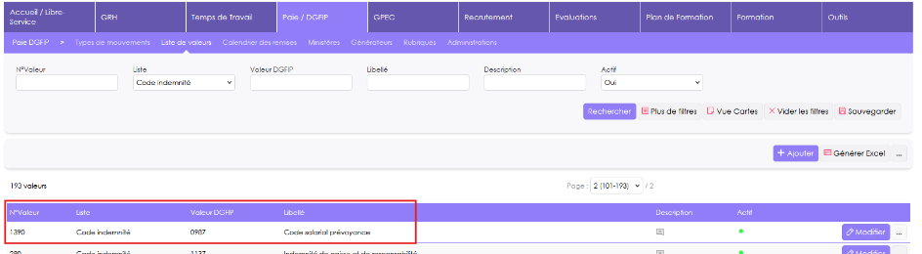

EI07 : Ajout d'une variable "Paie DGFIP - Génération de mouvements "03" pour les non-indicés" [Mantis 0017678]
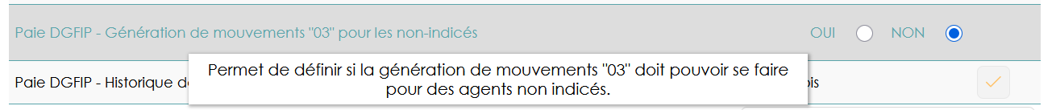

CI01 : Le générateur de mouvement "01" remplira désormais les champs "Code Poste" et "Libellé Poste" simultanément si l'un des deux est différent du retour paie [Pas de Mantis]
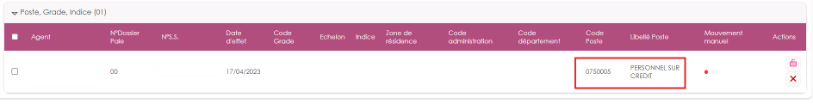
Les informations de code et de libellé poste seront envoyés même s’il n’y en a qu’un différent.

CI02 : Le générateur de mouvement "01" devrait fonctionner lorsque la résidence administrative n'est pas renseignée [Pas de Mantis]
Avant cette correction, s’il n’y avait pas de résidence administrative renseignée dans le dossier de l’agent en GA, aucun mouvement 01 ne se générait.

CI03 : La génération de mouvement "03" ne se fera plus lorsque l'agent n'a pas d'indice de grade ou de type de rémunération à l'indice [Mantis #17678]
Ajout d’une variable de paie « Génération de mouvements « 03 » pour les non-indicés.

Avec la variable à « NON » : le mouvement 03 n’est pas envoyé pour les agents qui ne sont pas rémunérés à l’indice.
Avec la variable à « OUI » : le mouvement 03 est également envoyé pour les agents non indicés.

CI04 : Le générateur de mouvement "60" a été complété pour vérifier la présence d'un indice de grade ou d'un type de rémunération à l'indice pour l'agent ciblé [Mantis #17678]
Avant la correction, le générateur du mouvement 60 ne vérifiait que la présence d’indice dans le grade et non dans le type de rémunération.

CI05 : La génération de mouvement "05 - PSC" remplira le champ "Montant" avec des "0" en cas de suppression de l'indemnité [Mantis #18421]

CI06 : La génération de mouvement "02 - Départ définitif" ne devrait plus créer de mouvements pour une position antérieure au dossier de paie en cours [Mantis #17934]
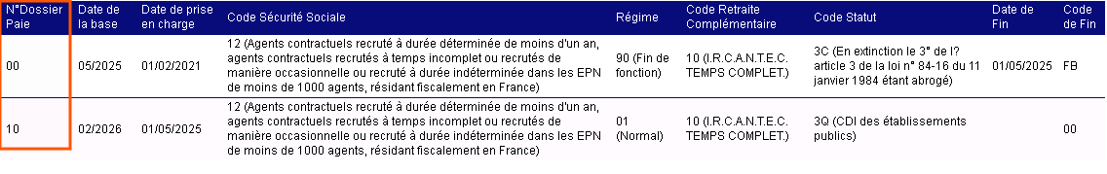

CI07 : Le générateur de mouvement "03" ne devrait plus créer de mouvements sur des informations de plus de 3 ans [Mantis #18462]
Avant :
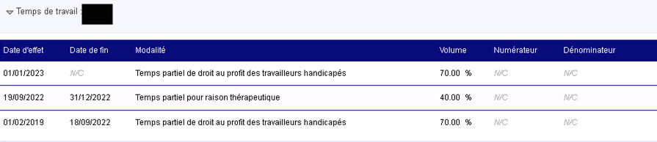
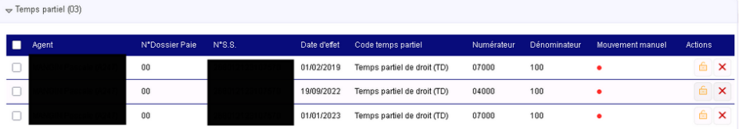
Maintenant :
Plus de mouvement 03 pour des informations de plus de 3 ans

CI08 : Correction du générateur de mouvement "02 - Traitement des arrêts" pour envoyer la date de fin et le code de fin de situation "ZZ" [Pas de Mantis - TNR]
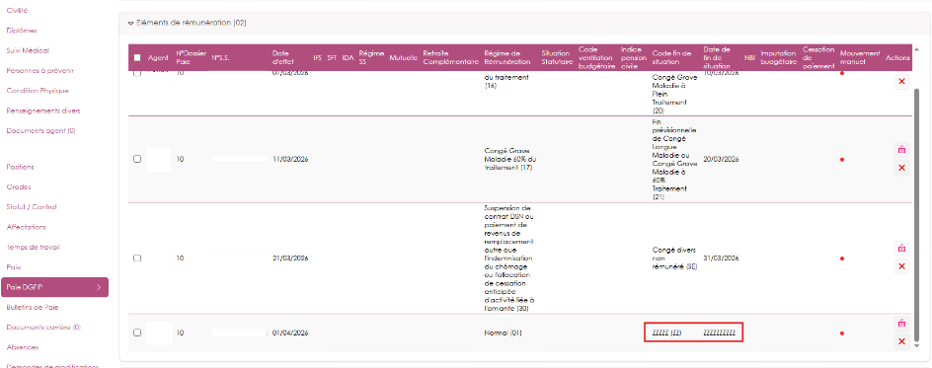
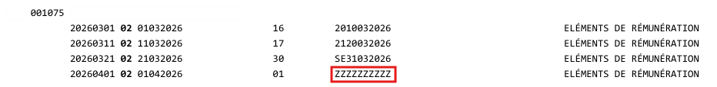

CI09 : Les générateurs "01","02" et "04" ne devraient plus générer de mouvements de prise en charge à tort [Mantis #17935]
Avant, des mouvements 01/02 et 04 pouvaient être généré à tort alors que les informations étaient connues à la DGFIP en cas de changement de dossier de paie.

CI10 : La modification d'un champ de type "Date" d'un mouvement généré devrait désormais se faire correctement [Mantis #18472]
Avant la correction, la modification d’un champ de type « Date » dans un mouvement n’était pas prise en compte.
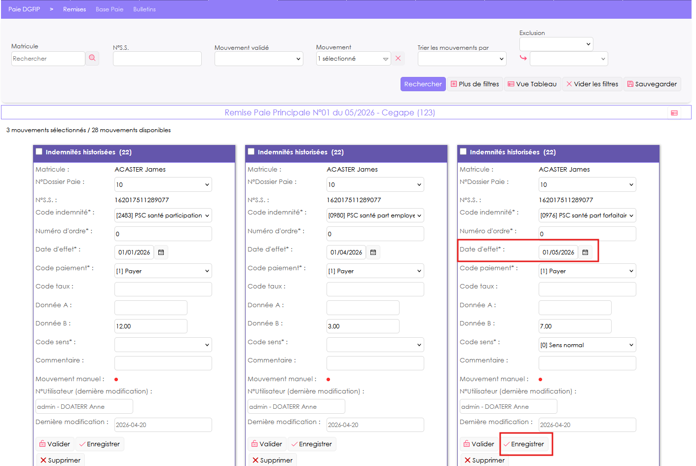

CI11 : Correction du générateur de mouvement "05 - PSC" pour les suppressions d'indemnité [Pas de Mantis - TNR]
Avant la correction les mouvements 05 de suppression PSC ne se généraient pas alors d’un arrêt de la PSC.

CI12 : Correction du générateur de mouvement "PS" pour prendre en compte des situations antérieures au mois de paie lorsque des occurrences de prévoyance et de santé sont actives en même temps [Pas de Mantis - TNR]
Avant la correction, les mouvements PS n’étaient pas envoyés si la date de début du contrat de santé/prévoyance était antérieur au mois de paie en cours.

CI13 : Le champ "Ordre de naissance" sera désormais obligatoire avec une valeur par défaut de "1" dans la saisie d'un enfant [Mantis #18499]

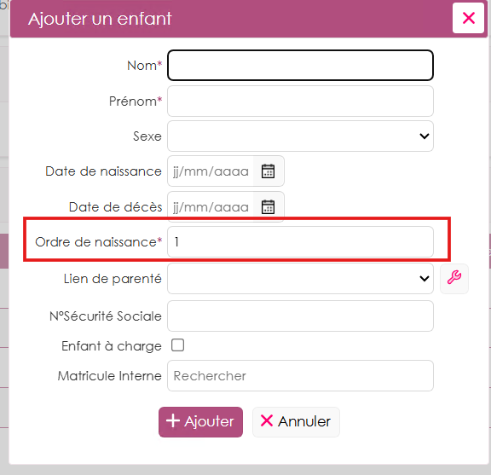

Temps de Travail

ET01 : Les demandes d'absences sur les jours-types en contenant qu'un créneau ne permettront plus de décocher les matinées et/ou après-midi (dépôt en journée complète) [Mantis #17556]
Les cases ne pourront pas être décochées si la journée type est un créneau journée.
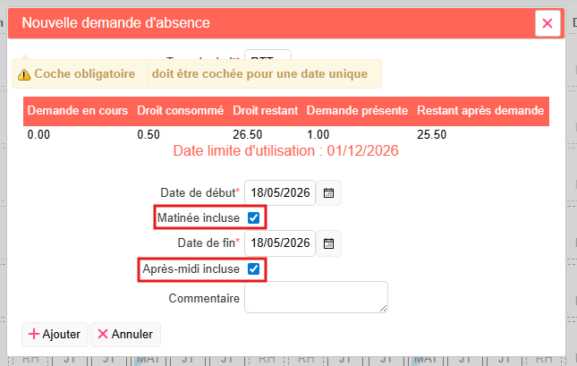

ET02 : Modification des boutons pour passer au mois précédent/suivant du planning d'équipe afin que la date de fin soit décalée au dernier jour du mois si c'était déjà le cas avant le clic [Mantis #17681]
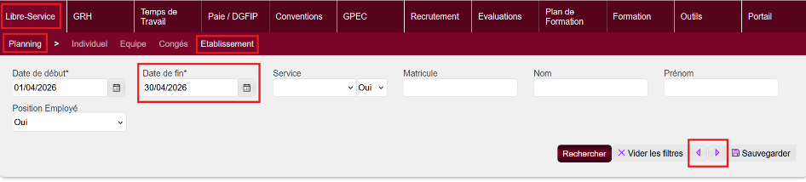
Exemple, en cliquant sur le bouton pour passer au mois suivant :
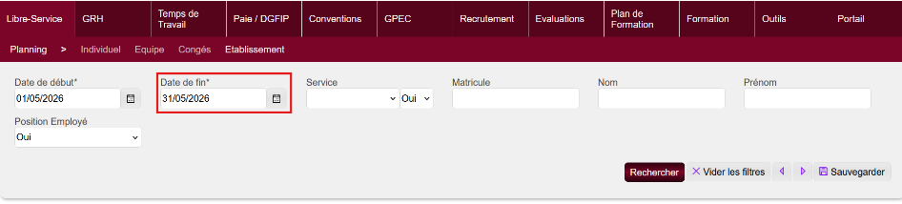
Précédemment, cette date se mettait au 30/05 (30/04 + 1 mois).

ET03 : Ajout d'un type de badgeage "Badgeuse + eBadge + Déclaratif" [Mantis #18201]
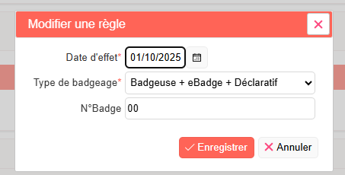

ET04 : Ajout de la possibilité de saisir un commentaire lors de la validation (obligatoire pour les rejets) des demandes [Mantis #18089]
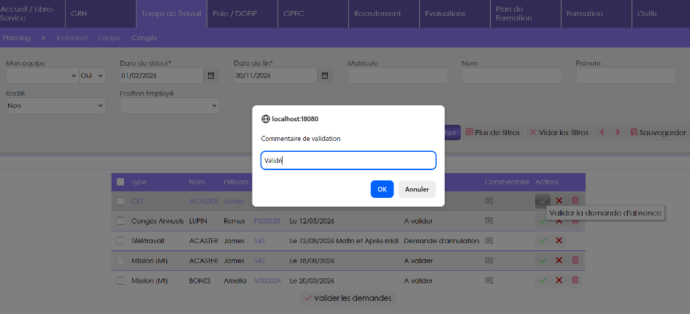

ET05 : Ajout de la possibilité de saisir un commentaire lors du dépôt et de la validation des pointages déclaratifs [Mantis #18201]
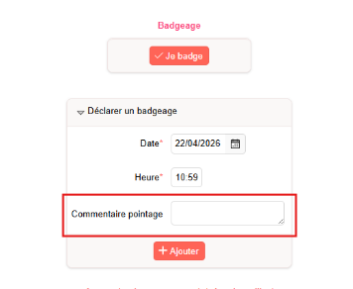
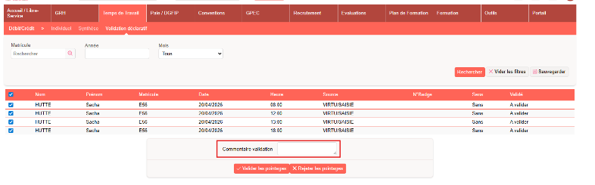

ET06 : Ajout de la possibilité d'indiquer sur les jours-types et les accords de télétravail qu'une journée n'est pas soumise au badgeage (règle de débit/crédit) - la règle sur le jour-type est prioritaire par rapport au jour télétravaillé [Mantis #18133]
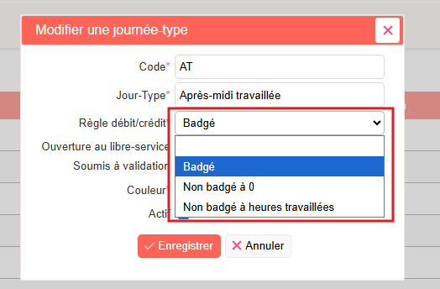

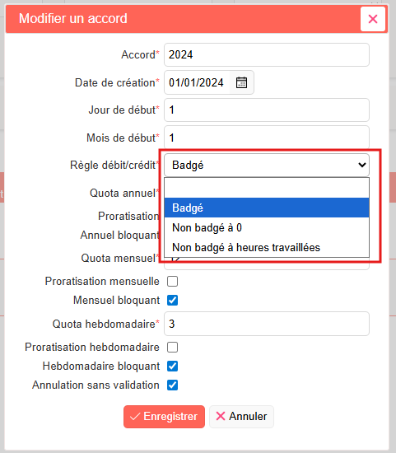

Les règles sont les suivantes :
- Badgé : un badgeage est attendu pour la journée concernée
- Non badgé à 0 : les badgeages de l’agent ne seront pas pris en compte, le cumul du débit/crédit sera à 0 comme pour les journées d’absences
- Non badgé à heures travaillées : les badgeages de l’agent ne seront pas pris en compte, le cumul du débit/crédit sera à l’heure théorique travaillée.

L’évolution concernant le badgeage lors d’une journée de télétravail est en cours de recette interne.

ET07 : Les cumuls à date de débit/crédit négatifs seront dorénavant affichés dans les livrets individuels [Pas de Mantis]
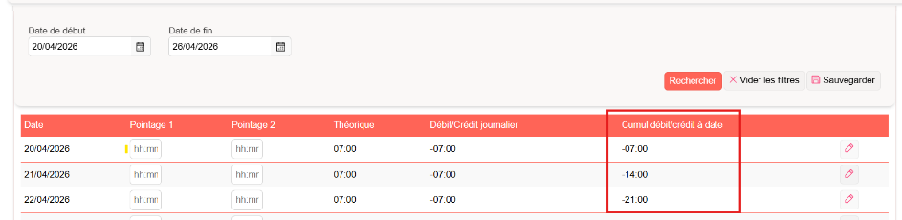
Auparavant, les cumuls négatifs ou à zéro étaient masqués.

CT01 : Correction des libellés des boutons de validation/annulation des demandes de changements de jours-types [Mantis 0018355]
Après correction :
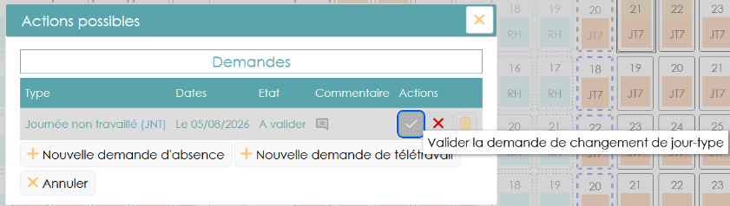
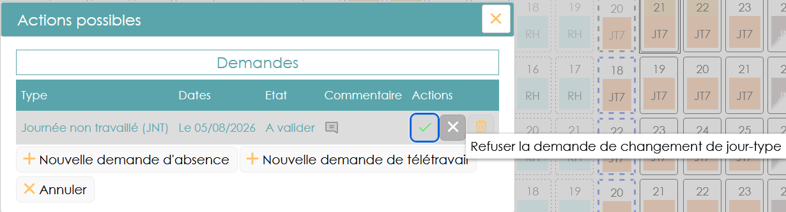

CT02 : Correction du solde CET pour les campagnes de consommation sans campagne d'alimentation [Pas de Mantis / TNR EFLA]
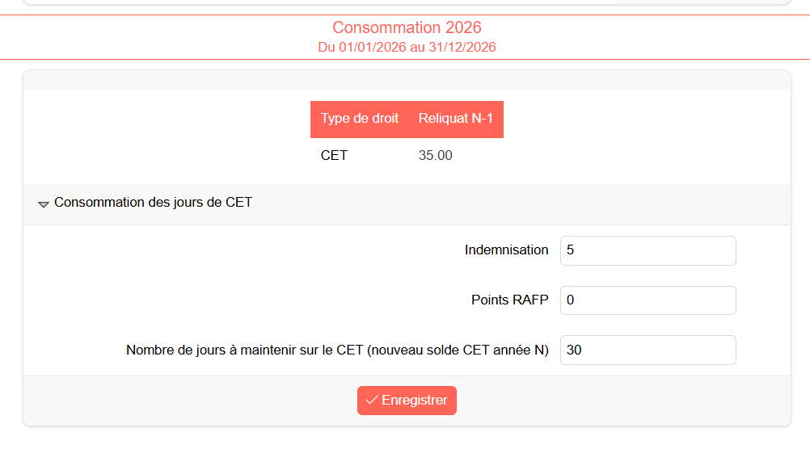

Conventions Dispo SDIS-Employeur

CD01 : Correction de la pagination de l'écran "Conventions > Indemnités > Autres activités" [Mantis 0018115]
Le passage en page suivante ne s’affichait pas correctement, c’est résolu.
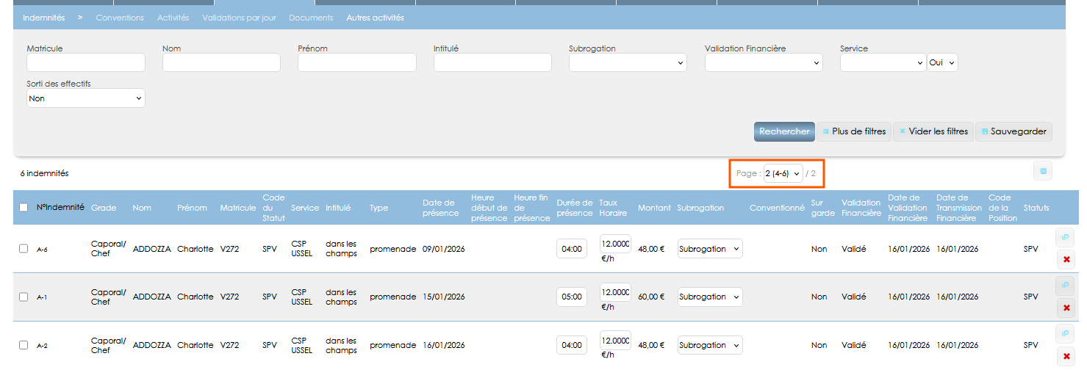

Formation

EF01 : Ajout de deux filtres "motif de début" et "motif de fin" dans les écrans "Aide LAO" et "Gestion déconcentrée" [Mantis 0018122]
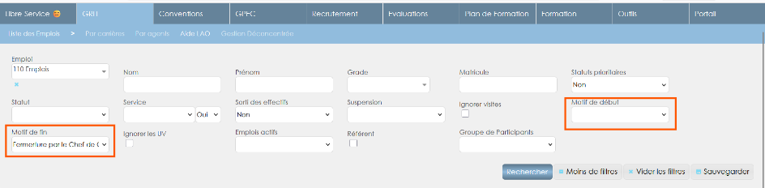

EF02 : Ajout de traductions dans les feuilles d'émargement lorsque le paramètre "Feuilles de présence - Modèle" est sur la valeur "68" [Mantis #17787]
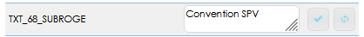
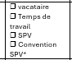

EF03 : Ajout d'une colonne pour afficher la "date d'engagement" (ou "date d'entrée dans la collectivité") dans l'export Excel/Calc de l'écran "GRH > Liste des Emplois > Par carrières" [Mantis 0018157]

EF04 : Les critères de non validation des FMPA sur centre proposeront dorénavant une case à cocher "Non indemnisé" permettant d'indiquer que les agents en échec sur ce motif ne pourront pas être indemnisés [Mantis #18267]
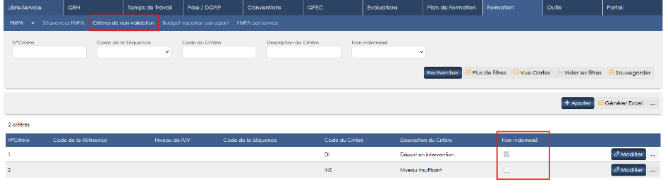

EF05 : Les modèles de documents dédiés par séquences de FMPA proposeront dorénavant une case à cocher "Ouverture au libre service stagiaire" permettant de rendre le publipostage disponible dans l'onglet "FMPA suivi" du détail du Livret Individuel [Mantis 0018271]
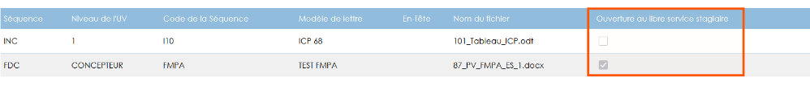
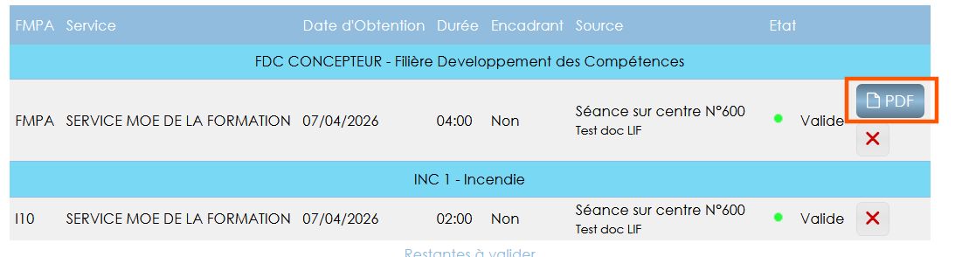

EF06 : L'affichage du détail du questionnaire qualité individuel dans le détail des sessions devrait dorénavant afficher les questions en réponse libre également [Mantis 0018362]
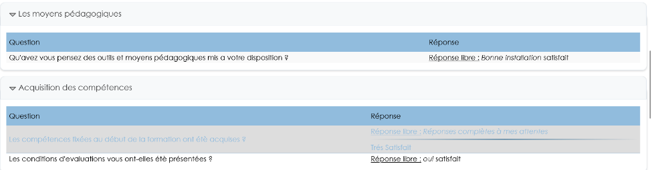

EF07 : L’écran "Formation > Gestion des FMPA > Validation Groupement" permettra dorénavant la consolidation/déconsolidation en masse en fonction des droits de l'utilisateurs (seules les indemnités déjà validées financièrement et affichées à l'écran seront impactées) [Mantis #18013]
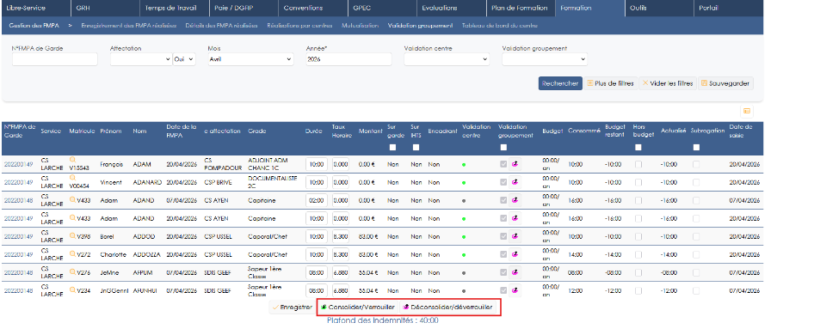

EF08 : Ajout du paramètre "LMS - APIS - Domaines autorisés" pour restreindre la création des comptes utilisateurs sur APIS [Mantis #16024]
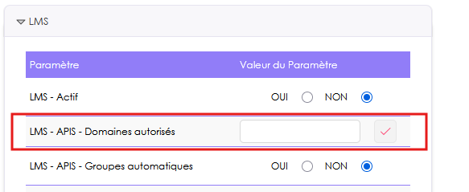
S’il est vide, tous les domaines sont autorisés. Les domaines doivent être de la forme « @xxx.yyy » et séparés par des « ; ».

EF09 : Ajout d'une balise "<SPEC_LISTE_PARTICIPANTF/>" copiée sur "<SPEC_LISTE_PARTICIPANT2/>" avec une colonne "Forfait" en plus pour les modèles de courriels [Mantis #17992]
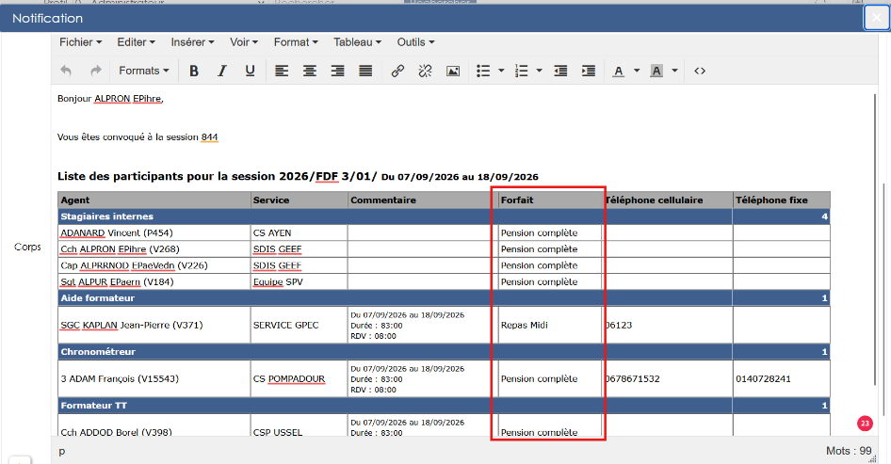

EF10 : L'export Excel/Calc de l'écran "Formation > Etats des Formations > UV Suivies" devrait dorénavant afficher la date d'entrée dans la collectivité [Mantis 0017978]

EF11 : L'écran "Formation > Sessions > Détails > Hébergements" proposera dorénavant de sélectionner un autre modèle de courriel lors de l'envoi des informations logistiques [Mantis 0016671]
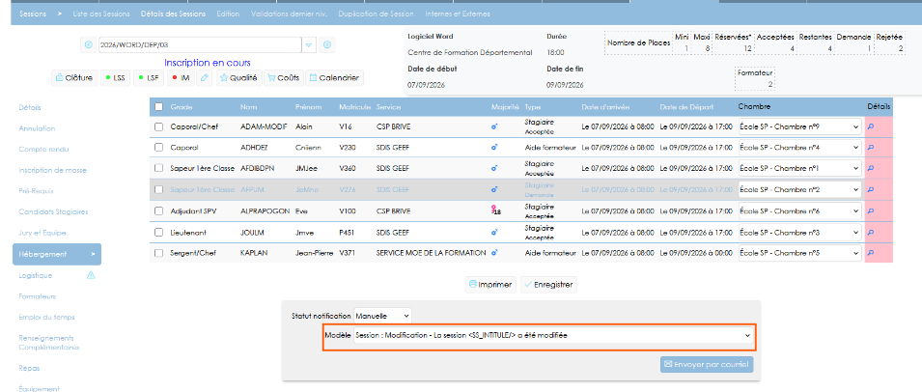

EF12 : Les questionnaires qualités ne seront plus proposés aux stagiaires/formateurs ayant une durée de présence à 0 (absence totale) [Mantis 0018444]

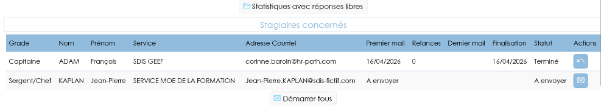

EF13 : Revue de l'affichage des champs non modifiables sur l'écran "Formation > Sessions > Détails > Renseignements complémentaires" [Mantis 0018170]
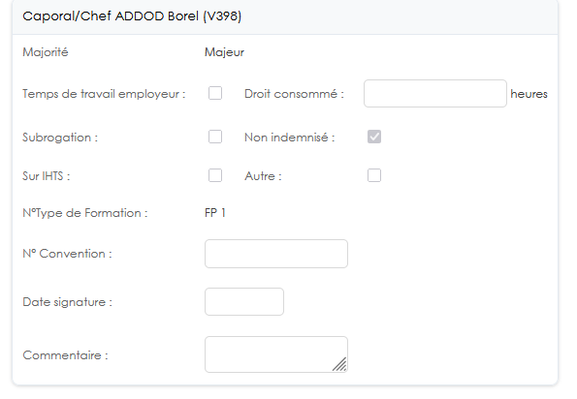
Les navigateurs récents autorisant la propriété « disabled » sur les cases à cocher et zones de textes.

EF14 : Avec la variable "Sessions - Evènements séparés" active, le filtre "Type de contenu" ne sera plus affiché dans la liste des évènements et ne proposera plus les évènements sur les listes des sessions (n'impacte pas les états de synthèses qui mixent encore les deux) [Mantis 0018168]
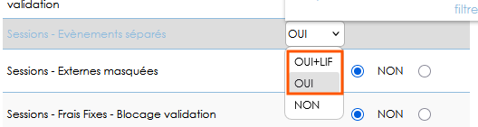

Dans la liste des stages / sessions :
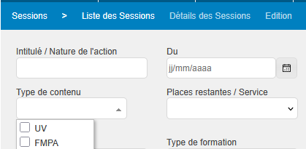
L’option « Epreuves » n’est plus proposée.

EF15 : L'écran "Formation > Sessions > Edition" affichera dorénavant seulement les agents cochés "Indemnisé" dans les documents "Indemnités stagiaires" et "Indemnités formateurs" lorsque le paramètre "Feuilles de présence - Modèle" est sur la valeur "91" [Mantis #17071]
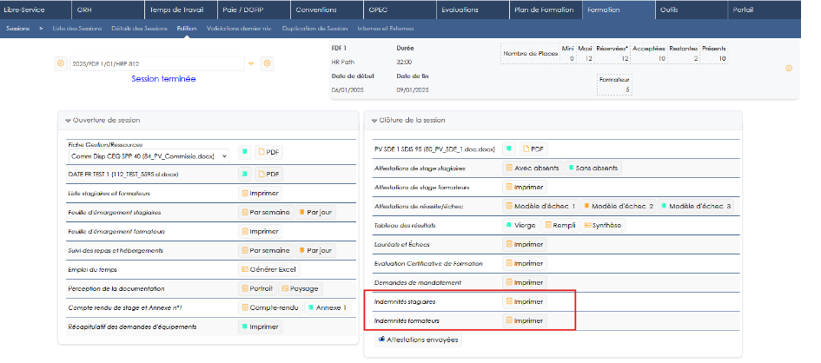

EF16 : L'écran "Formation > Sessions > Edition" n'affichera dorénavant plus les formateurs dont le transcode contient "FOAD" dans la feuille d’émargement formateur lorsque le paramètre "Feuilles de présence - Modèle" est sur la valeur "73" [Mantis #17963]
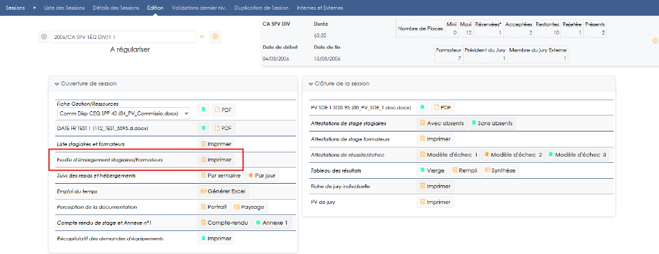

EF17 : Ajout d’un nouvel écran (Formation > Qualité > Synthèse Questionnaires) permettant le suivi des questionnaires qualité [Mantis 0017223]
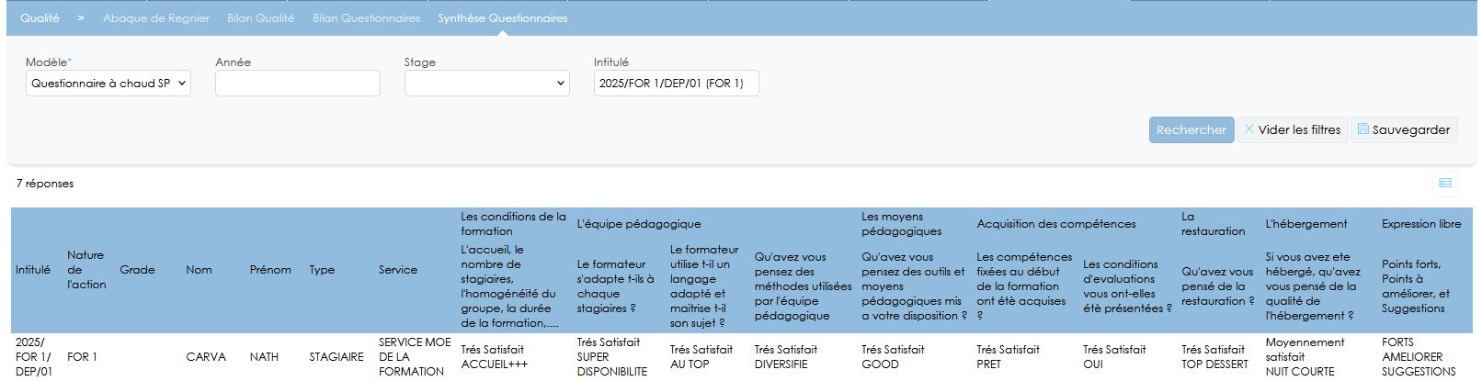
Cet export peut être impacté par la limite de 100 000 lignes dans les requêtes (100 000 réponses aux questions dans ce cas).

CF01 : L'écran "Libre-service > Candidatures > Détails des sessions > Logistique" ne devrait plus afficher de "null" pour la prise en charge de la formation et/ou de l'hébergement [Mantis 0018169]
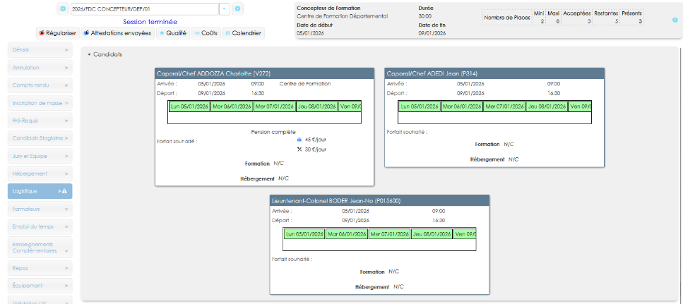

CF02 : Correction du publipostage de la demande de mise à disposition d'hébergement (attention, la création préalable du modèle est nécessaire) [Mantis #17526]
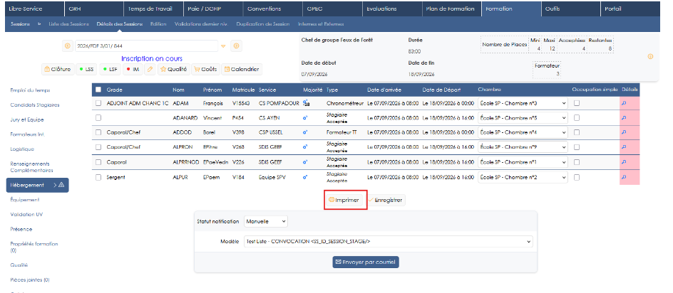
Avant la correction, cliquer sur le bouton « Imprimer » générait une erreur.

CF03 : Les hébergements passés en complexes ne devraient plus être supprimés lors de la mise à jour des autres hébergements [Mantis #16550]
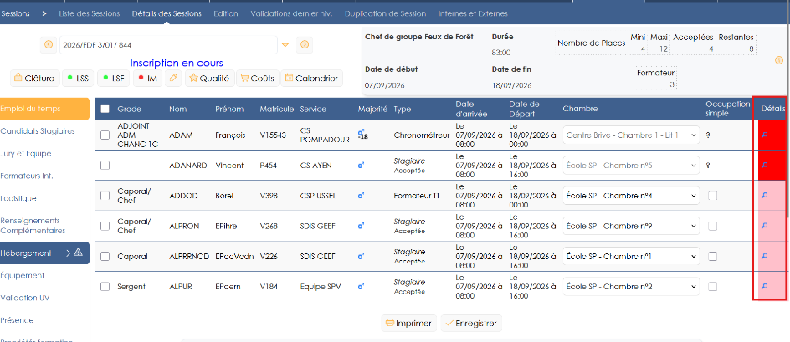
Avant la correction, la modification des données de l’hébergement complexe pour un agent supprimait les données hébergement complexe saisies pour les autres agents.

CF04 : Dans l'écran "Formation > Détails des Sessions > Emploi du temps" le bouton d'export au format Excel fonctionne maintenant correctement [Mantis #17395]
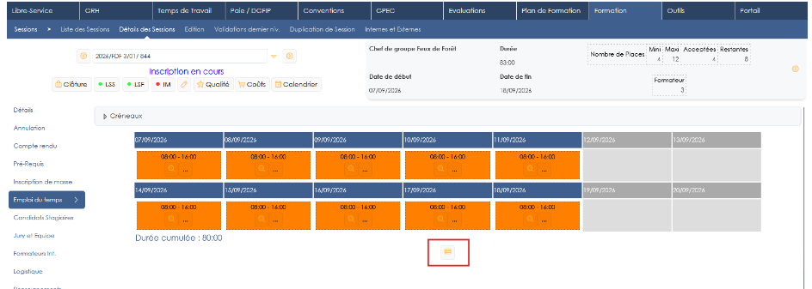

Avant la correction, sur le bouton d’export Excel ne générait aucun document

CF05 : La "recopie N-1" de l'écran "Plan de Formation > Mise en œuvre > Création des sessions" devrait dorénavant alimenter correctement la nature de l'action [Mantis 0018446]
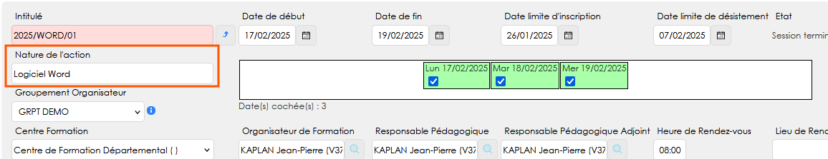

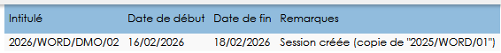

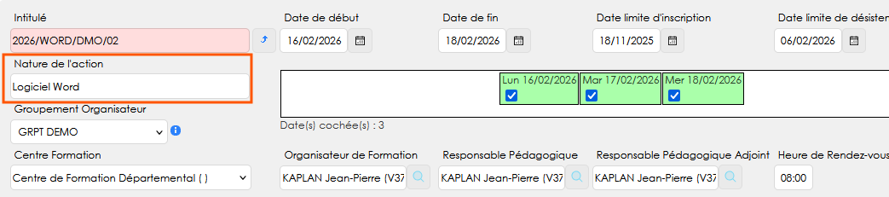

CF06 : La date de création sur les plans de formation ne sera plus modifiable [Pas de Mantis]
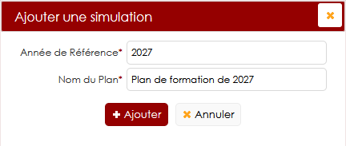
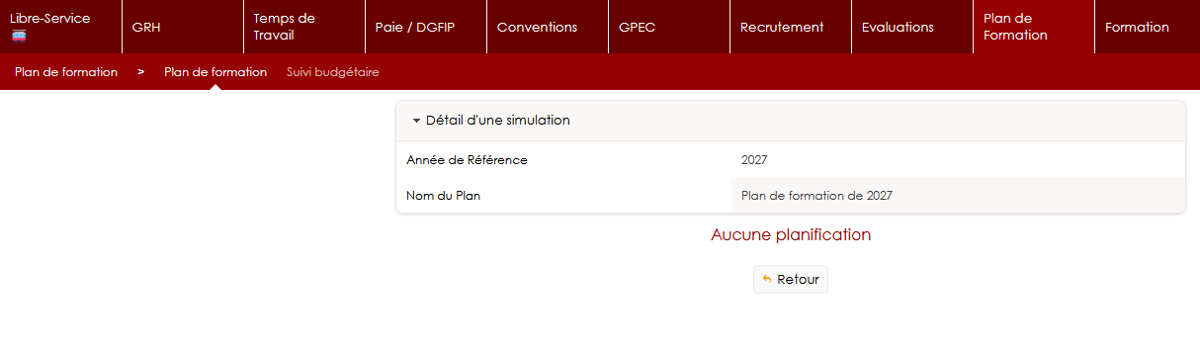

CF07 : Correction de l'export Excel/Calc de l'écran "GRH > Livrets Individuels > Détails > FMPA suivies" [Mantis #18505]
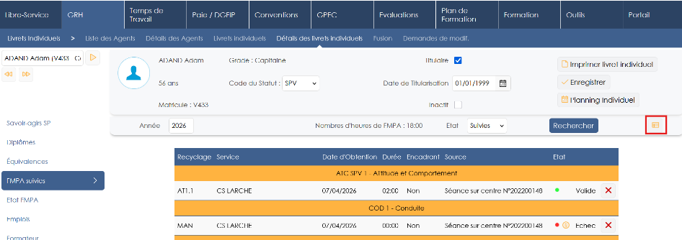

Outils

EO01 : La requête du webservice Intranet des emplois (API - Liste des emplois) sera dorénavant limitée à 50 000 000 lignes au lieu de 100 000 lignes [Mantis #18162]
Point technique – aucune illustration.

EO02 : Les fichiers en extension ".ijsp" ne devrait plus être accessibles et d'autres fichiers techniques seront dorénavant bloqués également [Mantis #18094]
Point technique – aucune illustration.

EO03 : Ajout de l'intégration du fichier retour Enasis "user_completion_xxx" [Mantis #18031]
Point technique – aucune illustration.

EO04 : Ajout des occupants postes supérieurs N+1 et N+2 dans les destinataires automatiques du paramétrages notifications courriels [Mantis #18218]
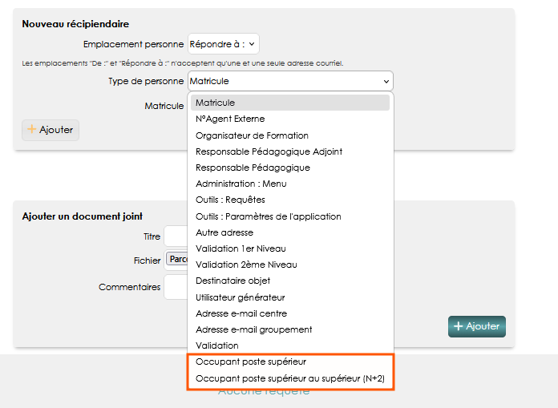

EO05 : Ajout d'un paramètre "CNFPT - Forcer TLS - Algorithmes" permettant de forcer l'algorithme de chiffrer TLS sur le connecteur SOAP IEL du CNFPT [Mantis #17096]
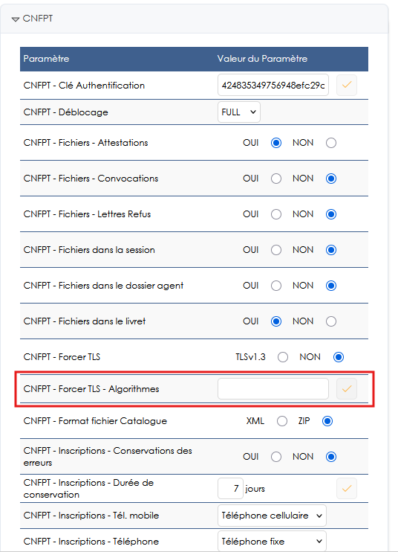
Ce paramètre s’est révélé insuffisant pour débloquer le connecteur IEL dans certaines configurations…

EO06 : Les requêtes écrites en SQL et contenant du HTML ne devrait plus être autorisées à l'export Excel/Calc sauf dans les écrans de créations des requêtes [Pas de Mantis]
Point technique – aucune illustration.

EO07 : La plupart des exports Excel/Calc et Word/Writer pourront être convertis en HTML pour les utilisateurs sur tablette si le paramètre "OpenOffice - Hors Tablette" est à "OUI" [Mantis #18079]
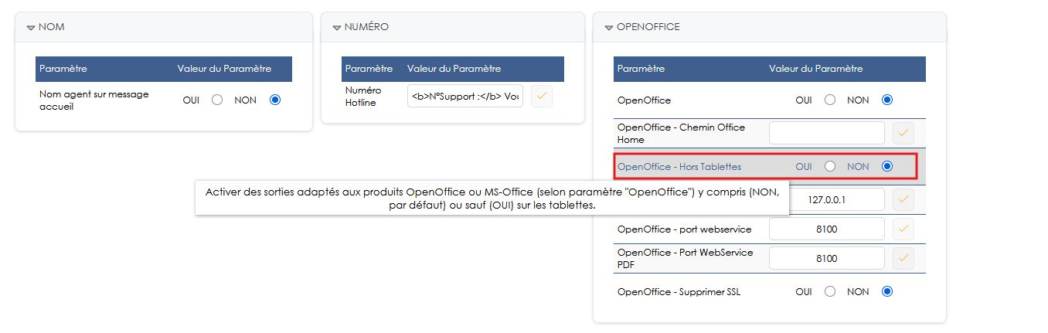

EO08 : Ajout de deux paramètres CIR dans "Outils > Paramètres > Variables" permettant de rajouter l'établissement et le type de déclaration CIR souhaitée [Pas de Mantis]
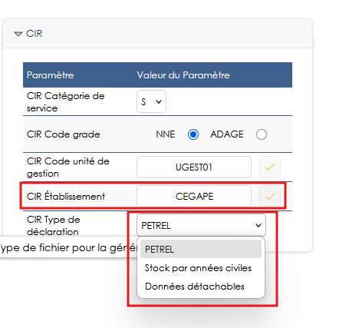

EO09 : Les pagelets d'interfaces pourront dorénavant permettre de masquer les historiques en ajoutant "&no_histo" dans leur adresse [Mantis #18464]
Pagelet d’accueil avant ajout du « &no_histo » dans son adresse :
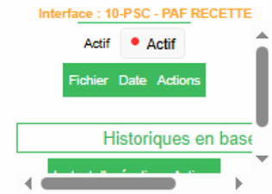

Ajout du « &no_histo » dans son adresse :
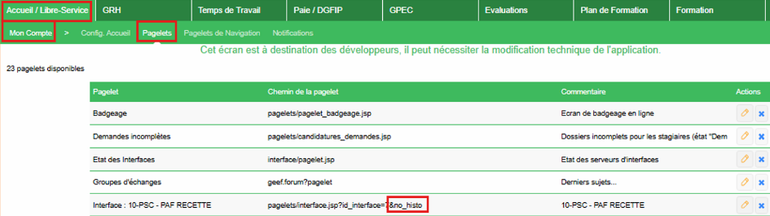

Pagelet d’accueil après ajout :
